TRƯỜNG ĐẠI HỌC SƯ PHẠM THÀNH PHỐ HỒ CHÍ MINH

KHOA CÔNG NGHỆ THÔNG TIN

----- 🙡 🕮 🙣 -----



**BÁO CÁO THỰC TẬP NGHỀ NGHIỆP 1**

**Mã lớp học phần: 2221COMP1410**

Thành Phố Hồ Chí Minh, ngày 20 tháng 06 năm 2023

TRƯỜNG ĐẠI HỌC SƯ PHẠM THÀNH PHỐ HỒ CHÍ MINH

KHOA CÔNG NGHỆ THÔNG TIN

----- 🙡 🕮 🙣 -----



**BÁO CÁO THỰC TẬP NGHỀ NGHIỆP 1**

**Mã lớp học phần: 2221COMP1410**

Sinh viên thực hiện: Nguyễn Minh Huy

Mã số sinh viên: 46.01.104.065

Thành Phố Hồ Chí Minh, ngày 20 tháng 06 năm 2023

**LỜI CẢM ƠN**

Đầu tiên, em xin cảm ơn giảng viên bộ môn Thực Tập Nghề Nghiệp 1 đã tận tình hướng dẫn em trong quá trình học tập cũng như trong việc hoàn thành báo cáo.

Do chưa có nhiều kinh nghiệm làm báo cáo thu hoạch cũng như những hạn chế về kiến thức, trong bài báo cáo thu hoạch chắc chắn sẽ không tránh khỏi những thiếu sót. Rất mong nhận được sự nhận xét, ý kiến đóng góp, phê bình từ phía Thầy để bài tiểu luận của chúng em được hoàn thiện hơn.

**MỤC LỤC**

CHƯƠNG 1: CÁC HỘI THẢO, CHUYÊN ĐỀ 6

1.1. Roadmap “Định hướng chuyên ngành Công Nghệ Thông Tin” 6

1.2. Lớp tập huấn “Thiết kế CV ấn tượng” 8

1.3. Workshop “Sợ bị sa thải và thay thế, sinh viên công nghệ cần trang bị gì?” 9

CHƯƠNG 2: ĐỊNH HƯỚNG NGHỀ NGHIỆP BẢN THÂN 11

CHƯƠNG 3: GITHUB 12

CHƯƠNG 4: CV CÁ NHÂN 13

KẾT LUẬN 14

# CHƯƠNG 1: CÁC HỘI THẢO, CHUYÊN ĐỀ

### 1.1. Roadmap “Định hướng chuyên ngành Công Nghệ Thông Tin”

“RoadMap” được tổ chức giúp các bạn sinh viên có thể trao đổi, giao lưu với các diễn giả, giúp các bạn đưa ra lựa chọn những định hướng phù hợp với bản thân mình và hơn hết là sự chia sẻ kinh nghiệm cho nhau về chuyên ngành bạn sắp chọn.

Các vị diễn giả sẽ là người cùng các bạn đồng hành xuyên suốt chương trình, giải đáp những thắc mắc mà các bạn sinh viên đặt ra , đưa ra những lời khuyên và giải pháp bổ ích, cùng chia sẻ những kinh nghiệm quý báu.

Roadmap có sự góp mặt của các diễn giả:

Ông Đặng Thanh Tùng - Cố vấn giải pháp CNTT - (8+ years exp):

+ Cựu lập trình viên các đơn vị công nghệ thông tin: InApp, soXes, Momo …

+ Chuyên gia tư vấn, thiết kế giải pháp công nghệ thông tin.

Ông Đặng Võ Công - Senior Data Engineer (8 years exp):

+ Cựu lập trình viên các công ty MoMo, Koina, Bee Group, Tiki, Giao hàng nhanh.

Ông Phạm Hữu Thiên - Head of Data Engineer (10 years exp):

+ Cựu sinh viên khoa CNTT, thành viên đội tuyển OLP.

+ Cựu lập trình viên các công ty Koina, Bee Group, Tiki, Giao hàng nhanh.

+ Nghiên cứu các giải pháp tối ưu hóa hệ thống vận hành bằng các thuật toán.

Qua buổi Roadmap “Định hướng chuyên ngành Công Nghệ Thông Tin”, các vị diễn giả đã giải đáp được những thắc mắc về các chuyên ngành, phân tích chi tiết, những kỹ năng cần có và hướng phát triển của từng chuyên ngành như Công nghệ phần mềm, khoa học máy tính, mạng máy tính, trí tuệ nhân tạo,… Song, giúp sinh viên hiểu rõ và nắm bắt được những ngôn ngữ thịnh hành cũng như những công việc liên quan tới ngôn ngữ ấy.

Đồng thời, các vị diễn giả cũng giới thiệu cách một team, một tập thể làm việc với nhau bằng nhiều công nghệ như JIRA, Git/Github. Nhờ vậy, em cũng đã học thêm được vài công nghệ mới như git để có thể hỗ trợ lưu trữ code,…

Buổi Roadmap này đã cho em một cảm nhận sâu sắc và một cái nhìn khác về ngành công nghệ thông tin nói chung, em đã hiểu được và nắm bắt được những kinh nghiệm mà các vị diễn giả đã truyền lại cho em và em rất quý trọng những kinh nghiệm đấy.

### 1.2. Lớp tập huấn “Thiết kế CV ấn tượng”

Lớp tập huấn “Thiết kế CV ấn tượng” được tổ chức tại trường đại học Sư phạm Thành phố Hồ Chí Minh để cung cấp những kiến thức, kỹ năng quan trọng để các sinh viên có thể tạo ra một CV “đỉnh của chóp”, đem đến cho sinh viên nhiều kĩ năng cần thiết cho quá trình thực tập cũng như nghề nghiệp sau này.

Chuyên đề sẽ có sự góp mặt của vị diễn giả có kinh nghiệm trong lĩnh vực này, đó là: Ông Đặng Thanh Tùng - Cố vấn giải pháp Công nghệ Thông tin (8 years exp), Công ty TNHH Thương mại Dịch vụ Xuất nhập khẩu Bảo Kim, cựu lập trình viên các đơn vị công nghệ thông tin: InApp, soXes, Momo, chuyên gia tư vấn, thiết kế giải pháp công nghệ thông tin.

Qua lớp tập huấn “Thiết kế CV ấn tượng” này, vị diễn giả đã giải đáp, đồng thời, hướng dẫn chi tiết các bước để có thể tạo ra được một CV hoàn chỉnh phục vụ cho nhu cầu tìm việc làm, cũng như cho người khác hiểu rõ về mình thông qua CV đấy. Vị diễn giả cũng đã chia sẽ những kinh nghiệm của mình đến với sinh viên để sinh viên có thể chuẩn bị tốt hơn về mặt kinh nghiệm lẫn về mặt thiết kế CV, về các kỹ năng cơ bản cần có đến cách thiết kế, bố cục CV sao cho thông tin được thể hiện đẹp đẽ nhưng cũng đầy đủ.

Sau khi kết thúc lớp tập huấn, em đã học được rất nhiều về những trang web, những công nghệ để hỗ trợ việc thiết kế nói chung, CV nói riêng, đặc biệt là trang web Figma, Figma có công nghệ rất tốt, đầy đủ những tính năng cơ bản, miễn phí, đáp ứng cho người dùng về nhiều lĩnh vực. Đồng thời, lớp tập huấn cho em hiểu rõ và cảm nhận được sự quan trọng của một CV đối với một người tìm kiếm việc làm.

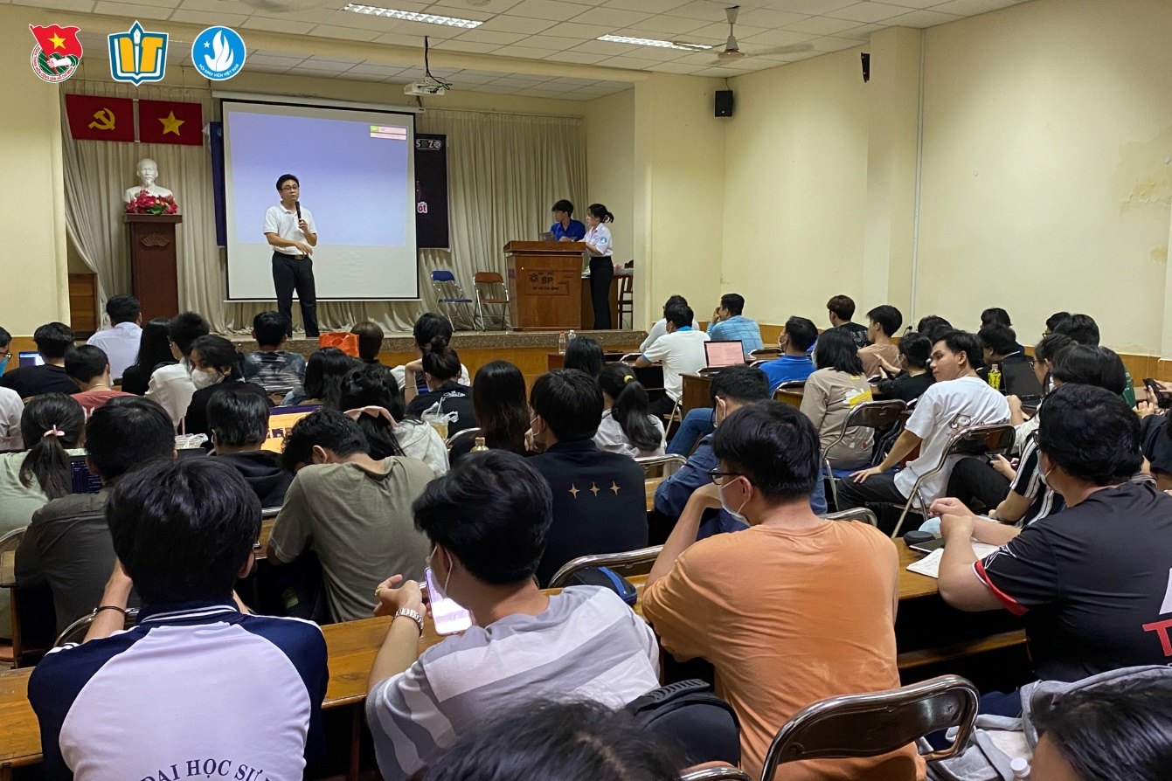

### 1.3. Workshop “Sợ bị sa thải và thay thế, sinh viên công nghệ cần trang bị gì?”

Workshop với nội dung “Sợ Sa Thải Và Thay Thế Bởi Ai, Sinh Viên Công Nghệ Cần Trang Bị Gì” do Đoàn, Hội và khoa Công nghệ Thông tin kết hợp cùng MindX Technology School tổ chức buổi mang đến cho các bạn sinh viên tổng quan về thị trường lao động ngành công nghệ số trước sự phát triển đột phá của AI. Từ đó, đưa ra những định hướng giúp các bạn phát triển tư duy và năng lực đáp ứng nhu cầu tuyển dụng, tăng tỷ lệ có việc làm ngay khi tốt nghiệp với thu nhập hấp dẫn.

Buổi Workshop có sự tham gia của:

Speaker Tôn Đức Thăng Long:

+ Product Specialist tại VNG.

+ Founder của Simple Academy và Simple FnB.

+ Thạc sĩ kinh tế và khoa học dữ liệu tại Đại học Kinh tế Hồ Chí Minh.

+ Có nhiều kinh nghiệm mảng định hướng chiến lược Sản phẩm và phân tích kinh doanh công ty công nghệ và giáo dục như MindX, FPT, OnePoint, KAS.

Speaker Trịnh Vũ Minh Hùng:

+ Software Engineer tại Mogul Singapore

+ Super Teacher tại MindX Technology.

+ Software Engineer Consultant tại Journey Horizon - Một trong số những công ty outsource hàng đầu thị trường Việt – Úc.

+ Kỹ sư phần mềm với 2 năm kinh nghiệm về Javascript, Web Development, P2P marketplace.

Trong kỷ nguyên số bùng nổ như hiện nay, đặc biệt là trong bối cảnh với sự phát triển vượt bậc của các công cụ AI, chắc hẳn rất nhiều bạn đang lao đao khi không hiểu hết về bức tranh thị trường công nghệ đầy cơ hội và thách thức như thế nào để tìm ra định hướng công việc cho bản thân đồng thời lo sợ về chỗ đứng của mình trong thế giới công nghệ đầy rẫy thử thách đó. Qua buổi Workshop “Sợ Sa Thải Và Thay Thế Bởi Ai, Sinh Viên Công Nghệ Cần Trang Bị Gì”, các vị diễn giả đã giải đáp được những thắc mắc của sinh viên về các công nghệ Trí tuệ nhân tạo đang phổ biến trên toàn cầu. Đồng thời, phân tích được từng ưu, nhược điểm của các công cụ Trí tuệ nhân tạo khác nhau cũng như cách sử dụng chúng vào trong đời sống và công việc.

Mặt khác, sau khi kết thúc buổi Workshop này, em đã biết thêm về các công cụ Trí tuệ nhân tạo cũng như công dụng của chúng, tiêu biểu là ChatGPT, em đã có thể sử dụng ChatGPT để có thể hỗ trợ trong việc học thêm những điều mới trong lĩnh vực công nghệ thông tin. Song, em cũng nhận thấy bản thân cần phải tích cực tìm hiểu và tiếp thu về những công nghệ Trí tuệ nhân tạo mới này vì như vậy có thể phát triển tiếp trong tương lai và không bị bỏ lại phía sau.

# CHƯƠNG 2: ĐỊNH HƯỚNG NGHỀ NGHIỆP BẢN THÂN

### 2.1. Định hướng ngành

Với bản thân em, sau nhiều lần tìm hiểu từ các diễn đàn, website, qua những lần tư vấn từ những người đi trước, qua các chuyên đề, hội thảo, event, workshop thì Fullstack Developer là ngành mà em đã quyết định chọn. Vì ngành này em có thể giúp phát triển tiếp những kỹ năng khác như có khả năng tư duy logic để phân tích và thiết kế cơ sở dữ liệu , vừa có thể ứng biến linh hoạt với CSS để tối ưu hóa cách hiển thị của trang web/ ứng dụng đi động.

### 2.2. Ngôn ngữ

Để theo Fullstack Developer phát triển cả mảng website lẫn mobile, ngôn ngữ mà em chọn là Javascript vì:

* JavaScript là ngôn ngữ lập trình dễ học.
* Lỗi của JavaScript dễ phát hiện hơn và vì vậy dễ sửa hơn.
* JavaScript hoạt động trên nhiều trình duyệt, nền tảng.
* JavaScript giúp website tương tác tốt hơn với khách truy cập.
* JavaScript nhanh hơn và nhẹ hơn các ngôn ngữ lập trình khác.
* Có cộng đồng hỗ trợ lớn.

Cụ thể hơn là phía Frontend, em sẽ dùng công nghệ Framework ReactJS, NextJS cũng với nhiều thư viện khác như: Redux, Zustand,… để hỗ trợ cho việc xây dựng frontend cho sản phẩm. Phía Backend, em sẽ dùng công nghệ NodeJS vì có tốc độ xử lý nhanh nhờ cơ chế xử lý bất đồng bộ (non-blocking), dễ dàng xử lý hàng ngàn kết nối trong khoảng thời gian ngắn nhất, giúp dễ dàng mở rộng khi có nhu cầu phát triển website, nhận và xử lý nhiều kết nối chỉ với một single-thread. Nhờ đó, hệ thống xử lý sẽ sử dụng ít lượng RAM nhất và giúp quá trình xử Nodejs lý nhanh hơn rất nhiều.

# CHƯƠNG 3: GITHUB

Link Github: <https://github.com/NguyenMinhHuy-Dev>

# CHƯƠNG 4: CV CÁ NHÂN

Link PDF: <https://drive.google.com/file/d/1GlDhtMVgZey1Ssw2rKHmhW6y6Xj_ObOF/view?usp=sharing>

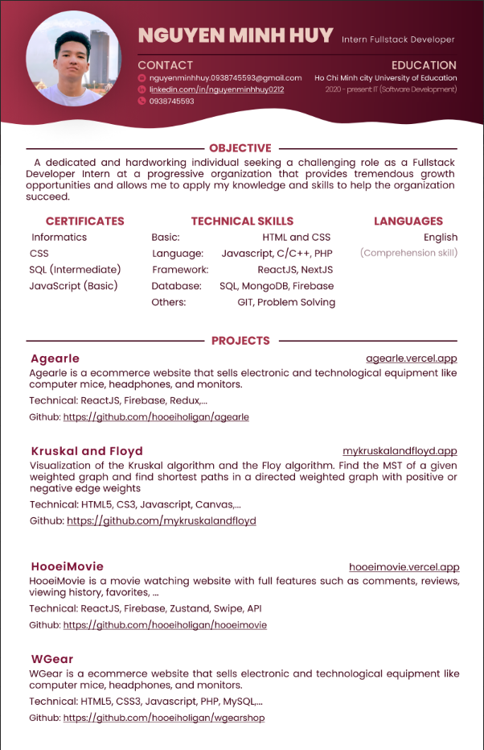

**KẾT LUẬN**

Do chưa có nhiều kinh nghiệm làm báo cáo thu hoạch cũng như những hạn chế về kiến thức, trong bài báo cáo thu hoạch chắc chắn sẽ không tránh khỏi những thiếu sót. Rất mong nhận được sự nhận xét, ý kiến đóng góp, phê bình từ phía Thầy để bài tiểu luận của chúng em được hoàn thiện hơn.